Тема : ТРИЗ. Игра «Да-нетки»
Педагог ДО : Сергеева Аграфена Константиновна
Цель : Активизировать мышление детей
Задачи : Развить логическое мышление и воображение. Формировать навыки выделения существенных признаков. Воспитать любознательность.

Ход занятия
Орг.момент : Здравствуйте, дети !
Объяснение материала : Наш кружок основывается на применении ТРИЗ
-технологии.
Целью применения элементов ТРИЗ - технологии является развитие таких качеств мышления, как гибкость, подвижность, системность, поиск активности и стремления к новизне, воображение, расширение кругозора.
Мы с вами на занятиях изучали тему «Противоречия» в погоде, в предметах.
Одним из методов ТРИЗ - технологии является игра «Да - нетка». Так например игру можно проводить по знакомым вам сказкам.
Ведущий загадывает персонажа из сказки «Красная шапочка», например, волк. а вы, чтоб узнать персонажа задаете вопрос на который ведущий отвечает «ДА» или «НЕТ».
- За ним охотятся охотники ?
- Да
- Он страшный ?
- Да
- Он живет в лесу ?
- Да
И так далее
А теперь я вам предлагаю похожую игру. Это игра-загадка. По описанию вы должны отгадать о чем идет речь !
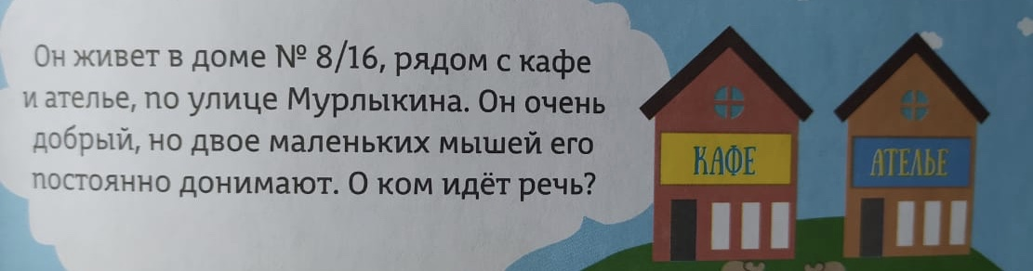
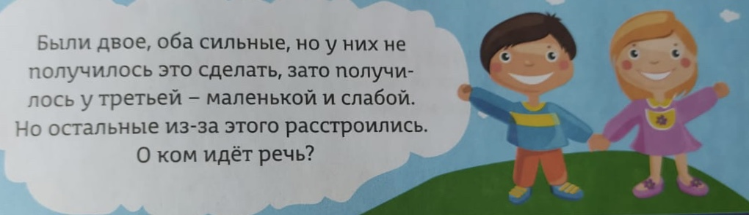
Заключение : Надеюсь вы заинтересовались игрой ! Отгадки трех задач игры направляйте в WhatsApp в личные сообщения. Жду !

